工业在线溶氧控制器

操作说明书

初始密码：0000

注意：使用之前请仔细阅读操作手册

感谢您购买本公司的产品，为持续提高控制器质量及增进功能的需要，本公司保有随时修改内容及图标显示的权利，实际显示与操作手册可能有差异，故实际情况以机器为准。本控制器在使用时请依照操作手册所描述之功能与安装方式，本公司不对任何个人或实体因不当使用本产品所引起的任何之间或间接损失或损害负责。若你有任何问题或发现操作手册有遗漏或错误之处，请与本公司业务人员联系。
安全与注意事项
1.安装前请先熟读本操作手册，避免错误的记录导致安全问题及仪器损坏。
2.请避开高温，高湿及腐蚀性环境位置安装本控制器，并避免阳光直接照射。
3.电极信号传输线须采用特殊电线，建议使用本公司所提供的电线，不可使用一般电线代替。
4.使用电源时，应避免电源产生干扰，尤其在使用三相电源时，应正确使用地线（若有电源突波干扰现象发生时，可将控制器的电源及控制装置如：加药机，搅拌机等电源分开，即变送器用单独电源）。
5.本控制器输出接点承载报警和控制功能。基于安全与防护理由，请务必外接耐足够电流值继电器来承载，以保护仪表的使用安全。

目录
一． 概述 4
二． 组合与安装 5
2.1主机固定（盘面安装） 5
2.2盘面安装参考图 5
2.3仪表感应电极及电极保护管的组合 6
三． 电极与电气配线 7
3.1背板接线图 7
3.2 背部接点功能图 8
3.3背板端子接点说明 8
四． 面板介绍 10
4.1面板介绍 10
4.2 按键说明 10
4.3显示屏说明 11
五． 菜单介绍 12
5.1 系统设置 14
5.2 传感器设置 15
5.3 输出设置 19
5.4 恢复出厂 23
六． 默认出厂设置 23
七.保养 24

概述
本型号溶氧控制器是一款全新的溶氧控制器，本表具有高度的高智能化和灵活性，可同时测量溶氧值和温度，广泛应用于城市污水处理厂、供水等行业，对溶液溶氧值进行连续测量
基本功能
1.语言多样 出厂标准中文界面，可切换英文界面
2.温补多样 PT1000 NTC10K以及手动温度补偿三种温补方式可选
3.两路4-20MA输出，对应PH/ORP值和温度，采用隔离技术，抗干扰能力强
4.两组继电器高低点随意切换，迟滞量可自由调整，避免继电器通断频繁
5.密码管理功能，防止非专业人员的误操作
6.菜单提示功能，极大方便了用户的操作
仪器技术参数
测量范围： 0–20ppm，0.0-20.0ppm，0.00-20.00ppm
准确度：+ 0.01 ppm
分辨率：0.01ppm
稳定性：≤ 0.02 ppm/24小时
温度补偿：0–100 ℃ 手动/自动(PT1000/NTC10K)
信号输出： 4-20mA隔离保护输出，独立对应PH/ORP或温度 最大负载500Ω
报警输出：两组可随意对应高低点报警（3A/250 V AC），常开触点继电器
供电电源：AC220V或DC24V
电源消耗：≤5W
环境条件：（1）温度0～ 60 ℃ （2）湿度≤85%RH
外形尺寸：96×96×132mm（高×宽×深）
开孔尺寸：92.5×92.5mm（高×宽）

组合与安装

2.1主机固定（盘面安装）
注：盘面安装请先在配电箱面板上预留92.5mm×92.5mm的方孔，变送器从配电箱面板直接放入，将变送器所附带的固定器由后方套入，卡进固定槽内。

2.2盘面安装参考图

2.3电极安装
请不要把电极直接投入水中，应使用电极安装支架或流通杯。安装前请务必使用生料带（3/4螺纹处）做好防水封闭工作，避免水进入DO电极中，造成DO电极电缆线短路。
安装示意图
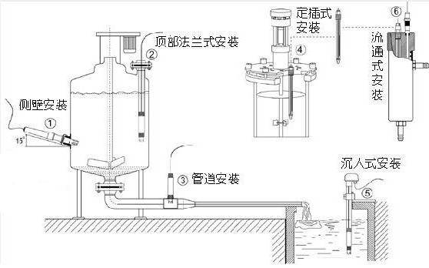

沉入式安装
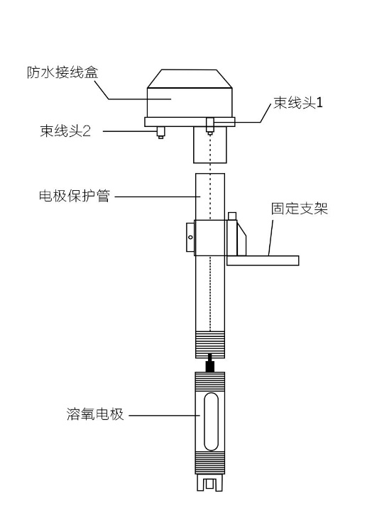
注意:如果标配线缆不能满足现场需求，不得随便延长线缆，请联系供应商提供专用线缆，否则对仪表产生的不良后果自行承担。建议现场最多不超过30米延长线缆

电极与电气配线

3.1背板接线图

3.2 背部接点功能图

3.3背板端子接点说明
01 REL1: 第一警报控制，外接继电器
02 REL1: 第一警报控制，外接继电器
03 REL2: 第二警报控制，外接继电器
04 REL3: 第二警报控制，外接继电器
05 DC:直流+24V输出
06 DC:直流-24V输出
07 NC:空脚
08 AC:交流电电源 220V(L)
09 NC:空脚
10 AC:交流电电源 220V(N)
11 DO-:溶氧电极接口负端
12 NC: 空脚
13 NC:空脚
14 DO+:溶氧电极接口正端
15 NC: 空脚
16 T/NTC:NTC10K温度电阻接口1
17 T/NTC: NTC10K温度电阻接口2
18 T/P: PT1000温度电阻接口1
19 T/P: PT1000温度电阻接口2
20 DO-ma(+):溶氧电流输出正端。
21 DO-ma(-):溶氧电流输出负端。
22 T-ma(+):温度电流输出正端/RS485 A接口。
23 T-ma(-):温度电流输出负端。
24 NC:空脚 /RS485 B接口
注：本仪表支持两组4-20MA或一组4-20MA 一组RS485
交流：100~240VAC±10% 50/60Hz；
直流：12-24V；
功率：5W；
继电器：耐受电压240VAC,最大电流0.5A；
电流输出：最大耐受电阻500Ω。

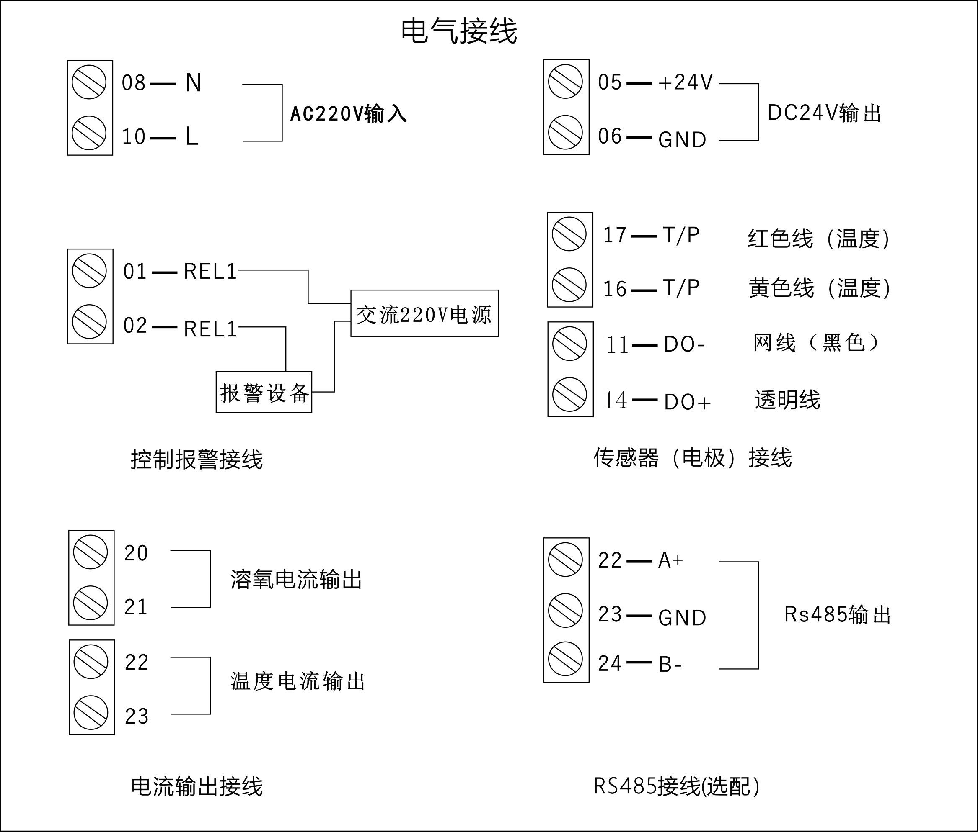

面板介绍

4.1面板介绍

4.2 按键说明
为防止非使用人员之不当操作，在进入参数设定与较正时，启用密码保护，各功能说明如下：
：在测量模式下触发设置界面，设置界面下返回上一层菜单。
：设置界面下用于菜单的切换和数值的调整。
：设置界面下用于菜单的切换和数值的调整。
：测量模式下查看历史报警信息，设置界面下进入下一层菜单，报警信息界面的快捷键。
Enter：测量模式下查看系统基本参数，设置界面用于进入下一层菜单，系统信息界面的快捷键。

4.3显示屏说明
系统测量显示模式下会如下图所示:

指示灯说明：
R1:继电器1的动作指示灯，高报的显示红灯，低报显示绿灯。
R2:继电器2的动作指示灯，高报的显示红灯，低报显示绿灯。
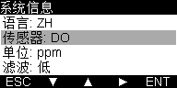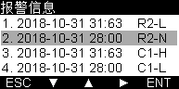
上图分别为系统信息和报警信息的显示界面。
系统信息：仪表所有的设置参数都在系统信息所显示。按Enter键可进入系统信息界面。
报警信息：最多可存储60条继电器的报警信息。按键可进入报警信息界面。

菜单介绍
本仪表根据功能分为四个一级菜单，每个一级菜单里面包括二级甚至多个次级菜单，每个菜单都有编号，便于查看和设置仪表参数，而且次级菜单会根据功能在屏幕的右上方显示下级菜单仪表的设置参数，用户再不用进入下级菜单的条件下，便可知仪表参数。
主菜单包括四个一级菜单：
- 系统设置
仪表的系统设置参数包括语言、密码、日期、背光等
- 传感器设置
包括显示模式、校正、数字滤波、温度模式、温度调节以及补偿
- 输出设置
包括继电器1、继电器2以及两路4-20ma的参数设置
- 恢复出厂
包括设置恢复以及报警信息的恢复
菜单提示功能：
进入次级菜单，在屏幕的右上方会显示下次菜单的参数设置。
例如进入系统设置菜单的背光，而背光参数设置为30秒。

菜单总览：

5.1 系统设置
菜单1.1 语言
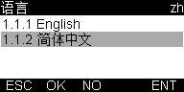
本仪表支持中英文两种语言，两种语言可自由切换。
例如：选择简体中文按Enter键确认，仪表整个显示界面都变为简体中文。
备注：本仪表为防止用户误操作，在客户选择好参数按下Enter键后，屏幕的最下方会有“ESC”“OK”“NO”“ENT”四个提示信息，分别对应仪表的四个按键，用户需要再次确认是否正确选择的参数，如果是则需按下键即“OK”，否则按“”即“NO”。

菜单1.2 密码
本仪表的默认密码为0000，客户可根据自己需要更改密码，更改密码后，下次进入设置菜单，用户需输入新的密码。

菜单1.3 日期
此菜单有两个子菜单组成
1.3.1 日期格式
1.3.2 日期设置

菜单1.3.1 日期格式
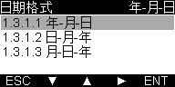
本仪表支持三种日期格式的选择，用户可根据需求选择合适的日期格式

菜单1.3.2 日期设置
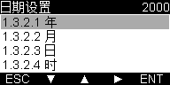
进入日期设置菜单可以分别设置年、月、日以及时、分等。设置成功后，仪表的系统时间将会自动更变为设置的时间。

菜单1.4 背光
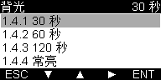
本仪表支持四种背光时间，用户可根据需求设置相应的背光时间。仪表达到背光时间后，屏幕会变暗。

5.2 传感器设置
菜单2.1 显示模式
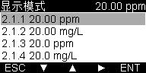
本仪表支持6种显示模式，每种显示模式代表不同的测量精度以及测量单位的选择。
备注：
20.00ppm ：仪表的测量范围为0.00-20.00ppm，单位为ppm.
20.00mg/L：仪表的测量范围为0.00-20.00mg/L，单位为mg/L.
20.0ppm：仪表的测量范围为0.0-20.0ppm，单位为ppm.
20.0mg/L：仪表的测量范围为0.0-20.0mg/L，单位为mg/L.
20ppm：仪表的测量范围为0-20ppm，单位为ppm.
20mg/L：仪表的测量范围为0-20mg/L，单位为mg/L.

菜单2.2 校正
此菜单有两个子菜单
2.2.1 零点校正
2.2.2 斜率校正
由于零点校正和斜率校正的校正原理一样，这里以零点校正为例。
菜单2.2.1 零点校正
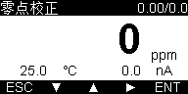
零点校正需配置无氧溶液作为校正液，首先用清水清洗探头，并晾干；将探头插入校正液中，观察校正页面中nA值，等待nA值稳定在0.0nA左右按Enter键确定，校正成功后返回到校正菜单界面，如果校正不成功则会停留在零点校正界面。
备注：溶氧电极的校正一般只做空气中的斜率校正，不做零点校正
注意：电极校正之前，请参考电极说明书，完成电极的极化，以及有关零点以及空气校正注意事项。
菜单2.2.2 斜率校正
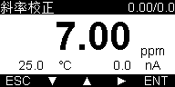
斜率校正一般是在空气中校正，仪表将以理论零点为基准，将探头放置在空气中，观察校正页面的数值，待数值稳定后按Enter键确认，校正成功后返回校正菜单界面，如果失败将会停留在校正界面。

菜单2.3 数字滤波
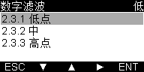
本仪表测量值采用取平均值的方式进行过滤，支持三种数字滤波方式。
低点：每5秒取平均值
中点：每10秒取平均值
高点：每20秒取平均值
备注：低点的变化速率要高于高点的变化速率

菜单2.4 温度模式
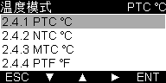
本仪表支持PT1000和NTC10K两种温补类型，可以自由设置摄氏度和华氏度两种温度显示方式。

备注：
2.4.1 PTC℃：PT1000温度探头，摄氏度的显示模式.
2.4.2 NTC℃：NTC10K温度探头，摄氏度的显示模式.
2.4.3 MTC℃：手动模式，摄氏度的显示模式.
2.4.4 PTF℉：PT1000温度探头，华氏度的显示模式.
2.4.5 PTF℉：NTC10K温度探头，华氏度的显示模式.
2.4.6 MTF℉：手动模式，华氏度的显示模式.

菜单2.5 温度调节
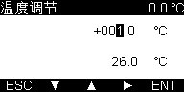
温度调节分为两部分，上半部分为温度的调节值，下半部分为调节后的温度显示值，按Enter键后，仪表的温度显示将是调节后的值。

菜单2.6 补偿
补偿包括三个子菜单
2.6.1 温度补偿
2.6.2 气压补偿
2.6.1 温度补偿
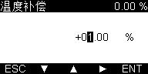
用户可根据实际情况自由设置温度补偿参数，按Enter键确认后，测量数值会根据温补参数相应的改变。
备注：
本仪表的温补参考温度固定设在25℃，计算公式为：
Ct = C25{1+α(T-25)}
C25:为25℃的DO值。 α:为温补系数
T:被测溶液的温度 Ct:为T℃时的温度

2.6.2 气压补偿
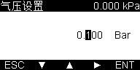
用户可根据实际情况自由设置温度补偿参数，按Enter键确认后，测量数值会根据参数相应的改变。

2.6.3 盐度补偿
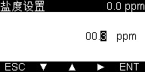
用户可根据实际情况自由设置盐度参数，按Enter键确认后，测量数值会根据参数相应的改变。

备注：
关于大气压以及盐度对溶氧值的影响请参考附表

5.3 输出设置
输出设置主要包括继电器1、继电器2以及两路4-20ma的设置，其中两路4-20ma分别对应和温度的测量值。以下以继电器1和溶氧的4-20mA为例。
菜单3.1 继电器1
继电器1包含3个子菜单
3.1.1 继电器1模式
3.1.2 继电器1触发值
3.1.3 继电器1迟滞值
菜单3.1.1 继电器1模式
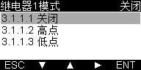
继电器分为三种模式分别为关闭、高点以及低点。用户可根据需求设置相应的继电器模式，按Enter键确定。

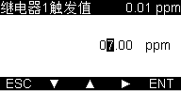
菜单3.1.2 继电器1触发值
用户可在仪表允许的范围内自由设置触发值，按Enter键确认。

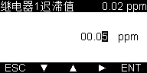
菜单 3.1.3 继电器1迟滞值
用户可在仪表允许的范围内自由设置迟滞值，按Enter键确认。
备注：
继电器大于(或小于)报警触发值吸合，低于(或大于)迟滞值释放，继电器动作图如下：
菜单3.2 继电器2
继电器2的设置和继电器1的设置原理一样，请参考继电器1的设置
菜单 3.3 电流1
本菜单分为四个子菜单：
3.3.1 电流1-4ma设置
3.3.2 电流1-20ma设置
3.3.3 电流1-4ma校正
3.3.4 电流1-20ma校正
由于电流的4ma和20ma的设置和校正原理一样，这里以4ma的设置和校正为例。
单 3.3.1 电流1-4ma设置
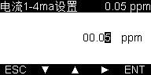
用户可自由设置电流1的4ma设置值。按Enter键确认后，系统将自动保存设置值。

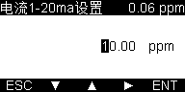
菜单 3.3.2 电流1-20ma设置
用户可自由设置电流1的20ma设置值。按Enter键确认后，系统将自动保存设置值。
备注：4-20ma设置的溶氧值和电流值一一对应，计算公式为：
outMa =（20.00-4.00）/（endMa - startMa）*（hold- startMa）+ 4.00
outMa:输出的电流值
startMa：4ma设置的溶氧值
endMa：20ma设置的溶氧值
hold:当前的测量值
例如：4ma设置为0.00ppm，20ma设置为20.00ppm，当溶氧值为10.00 ppm的时候，电流输出为12.00ma
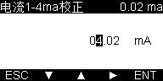
菜单 3.3.3 电流1-4ma校正
进入校正界面以后，屏幕上会显示电流的输出值，用电流表测量电流1的输出电流值，调整屏幕上的电流值实其与电流表测量的电流值相同。

菜单 3.3.3 电流1-20ma校正
20ma的设置和4ma的设置原理相同，请参考4ma校正
菜单 3.4 电流2
电流2的设置和电流1的设置原理一样，请参考电流1

5.4 恢复出厂
菜单4.1 设置恢复
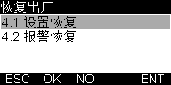
按Enter键确认，则仪表所有的参数设置将恢复默认值
菜单4.2 报警恢复
按Enter键确认后，仪表的报警信息将清零

默认出厂设置
菜单名称 | 设置范围 | 出厂默认值
测量单位 | ppm / mg/L | ppm/L
数字滤波 | 低点/中点/高点 | 低点
温度补偿 | PTC/NTC/手动 | 手动
手动温补值 | 0.0 ～ 100.0 ℃ | 25.0 ℃
高报触发值 | 0.00 ～ 20.00 ppm | 15.00 ppm
高报迟滞值 | 0.00 ～ 20.00 ppm | 0.50 ppm
低报触发值 | 0.00 ～ 20.00 ppm | 5.00 ppm
低报迟滞值 | 0.00 ～ 20.00 ppm | 0.50 ppm
4mA对应值 | 0.00 ～ 20.00 ppm | 0ppm
20mA对应值 | 0.00～ 20.00 ppm | 20.00 ppm
用户密码 | 0 ～ 9999 | 0000（6666为通用密码）
背光 | 30秒~常亮 | 30秒

七.保养
本公司研发的溶氧电极应用极谱式原理,采用高性能透氧膜, 响应时间短，测量准确，性能稳定，维护方便。
溶氧电极电维护请注意以下几点：
（1）电极应定期清洗，拆装及清洗电极时不能弄破透氧膜，不能用滤纸擦电极上的透氧膜，以免损坏透氧膜。
（2） 必须保持电缆连接头清洁，不能受潮或进水。
（3） 仪器显示值与实际值相差很大或不能测定低含量的氧时，
可能氧电极内的电解液干涸，需重新灌注入电解液，一般情况下更换或添加电解液的维护工作每6个月进行一次；渗透膜破裂时需要更换备用膜头。每次更换或添加电解液或更换备用膜头后，电极需重新极化和标定。具体步骤如下：
倒放电极，拧开电极下部的黑色部分电极护罩，取下膜头，倒掉空腔内的旧液，灌入原配的电解液，不要太满，让多余的电解液排掉。旋紧并保证膜能贴紧电极芯的头部即可。更换好电解液后，应重新进行极化和标定。
（4）电极极化：电极连接到仪器上后，连续通电0.5小时以上，即为极化，电极极化后才能进行标定。
（5）当现场较长时间断水或仪表较长时间不使用时，应及时取出电极，并清洗干净套上保护帽。
（6）如果电极失效需更换电极。

附表一
大气压对照表
PSI | Bar | 相对高度m | 校准值
14.84 | 1.023 | 84 | 101
14.69 | 1.013 | 0 | 100
14.54 | 1.003 | 85 | 99
14.49 | 0.999 | 170 | 98
14.25 | 0.983 | 256 | 97
14.11 | 0.973 | 343 | 96
13.96 | 0.963 | 431 | 95
13.81 | 0.952 | 519 | 94
13.66 | 0.942 | 608 | 93
13.52 | 0.932 | 698 | 92
13.37 | 0.922 | 789 | 91
13.23 | 0.912 | 880 | 90
13.08 | 0.902 | 972 | 89
12.94 | 0.892 | 1066 | 88
12.79 | 0.882 | 1160 | 87
12.63 | 0.871 | 1254 | 86
12.49 | 0.861 | 1350 | 85
12.34 | 0.851 | 1447 | 84
12.19 | 0.841 | 1544 | 83
12.05 | 0.831 | 1643 | 82
11.91 | 0.821 | 1743 | 81
11.76 | 0.811 | 1843 | 80
11.60 | 0.800 | 1945 | 79
11.46 | 0.790 | 2047 | 78
11.31 | 0.780 | 2151 | 77
11.17 | 0.770 | 2256 | 76
11.02 | 0.760 | 2362 | 75
10.88 | 0.750 | 2469 | 74
10.73 | 0.740 | 2577 | 73
10.59 | 0.730 | 2687 | 72
10.29 | 0.710 | 2797 | 71
10.28 | 0.709 | 2909 | 70
10.14 | 0.699 | 3023 | 69
9.99 | 0.689 | 3137 | 68
9.84 | 0.679 | 3253 | 67
9.70 | 0.669 | 3371 | 66

附表二
温度及盐度对饱和溶氧度对照表

在一个大气压下，暴露在含饱和水分之空气中，不同温度及盐度时水中饱和溶氧度
Temp℃ | Chlorinity0.0  Salinity 0.0 | 5.0  9.0 | 10.0  18.1 | 15.0  27.1 | 20.0  36.1 | 25.0  45.2
0 | 14.62 | 13.73 | 12.89 | 12.10 | 11.36 | 10.66
1 | 14.22 | 13.36 | 12.55 | 11.78 | 11.07 | 10.39
2 | 13.83 | 13.00 | 12.22 | 11.48 | 10.79 | 10.14
3 | 13.46 | 12.66 | 11.91 | 11.20 | 10.53 | 9.90
4 | 13.11 | 12.34 | 11.61 | 10.92 | 10.27 | 9.66
5 | 12.77 | 12.02 | 11.32 | 10.66 | 10.03 | 9.44
6 | 12.45 | 11.73 | 11.05 | 10.40 | 9.80 | 9.23
7 | 12.14 | 11.44 | 10.78 | 10.16 | 9.58 | 9.02
8 | 11.84 | 11.17 | 10.53 | 9.93 | 9.36 | 8.83
9 | 11.56 | 10.91 | 10.29 | 9.71 | 9.16 | 8.64
10 | 11.29 | 10.66 | 10.06 | 9.49 | 8.96 | 8.45
11 | 11.03 | 10.42 | 9.84 | 9.29 | 8.77 | 8.28
12 | 10.78 | 10.18 | 9.62 | 9.09 | 8.59 | 8.11
13 | 10.54 | 9.96 | 9.42 | 8.90 | 8.41 | 7.95
14 | 10.31 | 9.75 | 9.22 | 8.72 | 8.24 | 7.79
15 | 10.08 | 9.54 | 9.03 | 8.54 | 8.08 | 7.64
16 | 9.87 | 9.34 | 8.84 | 8.37 | 7.92 | 7.50
17 | 9.67 | 9.15 | 8.67 | 8.21 | 7.77 | 7.36
18 | 9.47 | 8.97 | 8.50 | 8.05 | 7.62 | 7.22
19 | 9.28 | 8.79 | 8.33 | 7.90 | 7.48 | 7.09
20 | 9.09 | 8.62 | 8.17 | 7.75 | 7.35 | 6.96
21 | 8.92 | 8.46 | 8.02 | 7.61 | 7.21 | 6.84
22 | 8.74 | 8.30 | 7.87 | 7.47 | 7.06 | 6.72
23 | 8.58 | 8.14 | 7.73 | 7.34 | 6.96 | 6.61
24 | 8.42 | 7.99 | 7.59 | 7.21 | 6.84 | 6.50
25 | 8.26 | 7.85 | 7.46 | 7.08 | 6.73 | 6.39
26 | 8.11 | 7.71 | 7.33 | 6.96 | 6.62 | 6.29
27 | 7.97 | 7.58 | 7.20 | 6.85 | 6.51 | 6.18
28 | 7.83 | 7.44 | 7.08 | 6.73 | 6.40 | 6.09
29 | 7.69 | 7.32 | 6.96 | 6.62 | 6.30 | 5.99
30 | 7.56 | 7.19 | 6.85 | 6.51 | 6.20 | 5.90
31 | 7.43 | 7.07 | 6.73 | 6.41 | 6.10 | 5.81
32 | 7.31 | 6.96 | 6.62 | 6.31 | 6.01 | 5.72
33 | 7.18 | 6.84 | 6.52 | 6.21 | 5.91 | 5.63
34 | 7.07 | 6.73 | 6.42 | 6.11 | 5.82 | 5.55
35 | 6.95 | 6.62 | 6.31 | 6.02 | 5.73 | 5.46
36 | 6.84 | 6.52 | 6.22 | 5.93 | 5.65 | 5.38
37 | 6.73 | 6.42 | 6.12 | 5.84 | 5.56 | 5.31
38 | 6.62 | 6.32 | 6.03 | 5.75 | 5.48 | 5.23
39 | 6.52 | 6.22 | 5.93 | 5.66 | 5.40 | 5.15
40 | 6.41 | 6.12 | 5.84 | 5.58 | 5.32 | 5.08
41 | 6.31 | 6.03 | 5.75 | 5.49 | 5.24 | 5.00
42 | 6.21 | 5.93 | 5.67 | 5.41 | 5.17 | 4.93
43 | 6.12 | 5.84 | 5.58 | 5.33 | 5.09 | 4.86
44 | 6.02 | 5.75 | 5.50 | 5.25 | 5.02 | 4.79
45 | 5.93 | 5.67 | 5.41 | 5.17 | 4.94 | 4.72
46 | 5.84 | 5.58 | 5.33 | 5.10 | 4.87 | 4.66
47 | 5.74 | 5.49 | 5.25 | 5.02 | 4.80 | 4.59
48 | 5.65 | 5.41 | 5.17 | 4.95 | 4.73 | 4.52
49 | 5.57 | 5.32 | 5.09 | 4.87 | 4.66 | 4.46
50 | 5.48 | 5.24 | 5.02 | 4.80 | 4.59 | 4.39

